Федеральное агентство по образованию
Уфимский государственный авиационный технический университет

Кафедра ТС

лабораторная работа №1

Междугородние симметричные кабели связи

Выполнили:
студент группы СПР-308
Дмитриев Р.А.
Проверил преподаватель:
Исламова

Уфа 2006

Цель работы:
Изучение конструкций характеристик и сфер применения междугородних симметричных кабелей связи, ознакомление с образцами кабельной продукции различных типов.
Теория:
Междугородные симметричные кабели по виду изоляции подразделяются на кордельно-бумажные МК, кордельно-полистирольные (сти-рофлексные) МКС и полиэтиленовые МКП. Наружные оболочки изготавливаются из свинца, алюминия или стали.
Для междугородной связи применяются в основном 4x4 и 7x4 конструкции кабелей. Кабели предназначены для систем передачи К-60 в спектре до 252 кГц при напряжении дистанционного питания 1000 В постоянного тока (690 В переменного тока). Расстояние между НУП 20 км, между ОУП 200^-250 юл. Максимальная дальность связи 12500 км. Кроме того, эти кабели используются для цифровой системы передачи ИКМ-120 и аналоговой системы К-1020С.
Наибольшее применение имеют кабели с кордельно-полистирольной (стирофлексной) изоляцией МКС. В зависимости от типа оболочки они классифицируются: МКС - в свинцовой оболочке; МКСА - в алюминиевойЪболочке; МКСС - в стальной оболочке. Во всех случаях сердечник кабеля идентичен. Кабели типа МКС изготавливаются 7x4; 4x4 и 1x4, строительная длина 825 м.
Конструкция наиболее распространенного симметричного кабеля с кордельно-полистирольной изоляцией МКС-4х4 приведена на. Диаметр медных жил 1,2 мм. Токопроводящие жилы высокочастотных четверок изолируются разноцветным полистирольным корделем диаметром 0,8 мм и полистирольной лентой толщиной 0,05 мм с перекрытием 25+30%. Первая пара каждой четверки состоит из жил красного и желтого цветов, вторая пара - из жил синего и зеленого цветов Центр четверки заполняется стирофлексным корделем диаметром 1,1 мм. Шаги скрутки всех четверок различны, взаимно согласованы и лежат в пределах 125+275 мм.
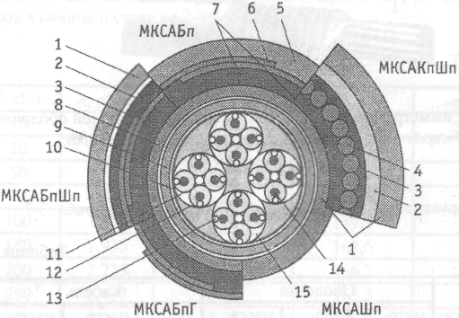
Симметричный кабель типа МКСА-4х4:
1-полиэтиленовый шланг: 2-поливинилхлоридная лента; 3-битумный состав. 4-бронепроволока: 5-пряэюа; б-две бронеленты; 7-подушка. 8-подклеивающии слой, 9-алюминиевая оболочка, 10-поясная изоляция: 1]-четверка: 12-лента:13-корделъ: 14-жила, 15'-заполнитель

Кабели с алюминиевой оболочкой имеют поверх алюминия антикоррозийный защитный покров в виде битума и полиэтиленового шланга Такие кабели имеют в названии дополнительные буквы "АЛГ' и маркируются МКСАШп, МКСАБпШп, МКСАКпШп и др. Толщина алюминиевой оболочки при высокочастотной сварке 1,0 мм, при прессовании -1.3
Кабели в стальной оболочке маркируются МКССШп Стальная оболочка имеет толщину 0,4 мм и для большей гибкости гофрируется по всей длине. Поверх стали наносятся антикоррозийный покров в виде би-тума и полиэтиленовый шланг.
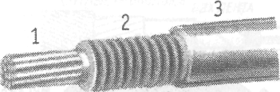
Симметричный кабель в стальной гофрированной оболочке:
1-сердечник', 2- стальная гофрированная оболочка:
3-полиэтиленовый шланг

Конструктивные данные кабелей МКС

Марка кабеля | Оболочка |  |  | Кабель
Марка кабеля | материал | толщина, мм | масса, кг/км | диаметр, мм | масса, кг/ км | масса меди, кг/км
МКСБ-4х4 | Свинец | 1,25 | 800 | 29,0 | 1840 | 163
МКСАШп-1x4 | Алюминий | 0,95 | 93 | 16,4 | 270 | 41
МКСАБп-4x4 | Алюминий | 1,0 | 160 | 32,2 | 1430 | 163
МКССШл-4x4 | Сталь гофрированная | 0,4 | 250 | 28,5 | 780 | 163
МКСАШп-4x4 | Алюминий | 1,0 | 160 | 24,5 | 547 | 163

Для кабелей типа МКС нормированы следующие электрические характеристики:
- сопротивление цепи постоянному току - 31,7 Ом/км,
- сопротивление изоляции - не менее 10000 МОмхкм,
- ёмкость - 24,5+1,0 нФ/км;
- переходное затухание на ближнем конце - не менее 61,7 дБ/сд
(дБ на строительную длину);
- защищённость на дальнем конце - не менее 73,8 дБ/сд;
• элеюрическая прочность изоляции между жилами -1500 В
Симметричные кабели в свинцовой (МКС) и стальной (МКСС) оболочках имеют характеристики, примерно аналогичные кабелю МКСА. Однако затухание кабелей МКС и МКСС за счёт повышенных потерь в свинце и стали на 2-3% больше.

Вывод: Изучили конструкций характеристик и сфер применения междугородних симметричных кабелей связи, ознакомились с образцами кабельной продукции различных типов.

